监理工程日报
工程名称：信阳万华禾香集团有限公司5.98MW屋顶分布式光伏发电项目
日 期 | 2023年 06月15日 |  | 星期四 | 天气情况 |  | 晴 |  | 温度22~32℃
施工部位 | 深加工车间
出勤人数 | 施工人员：11人 管理人员：3人
施工机械 | 叉车1辆
工作情况 | 施工进度 情 况 | 深加工车间组件安装
工作情况 | 施工质量 情 况
工作情况 | 安全生产 情 况 | 安全生产情况可控
工作情况 | 材料、设备进出场情况 | 112箱组件进场（第二批）、15台低压并网柜进场
工作情况 | 监理发出指令情况 | 下发监理工程师通知单-002
工作情况 | 监理工作情况 | - 整理进场资料 2、巡视深加工车间组件安装 3、检查进场组件
工作情况 | 设计变更、核定单情况
工作情况 | 现场需解决的问题
工作情况 | 其他 | 无
填 报 人 | 王相成 |  |  |  | 审 核 人 |  | 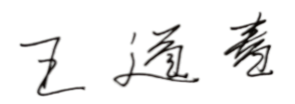

监理工程日报影像
工程名称：信阳万华禾香集团有限公司5.98MW屋顶分布式光伏发电项目
日 期 | 2023年06月15日 | 星期四 | 天气情况 | 晴 |  | 温度 22~32℃
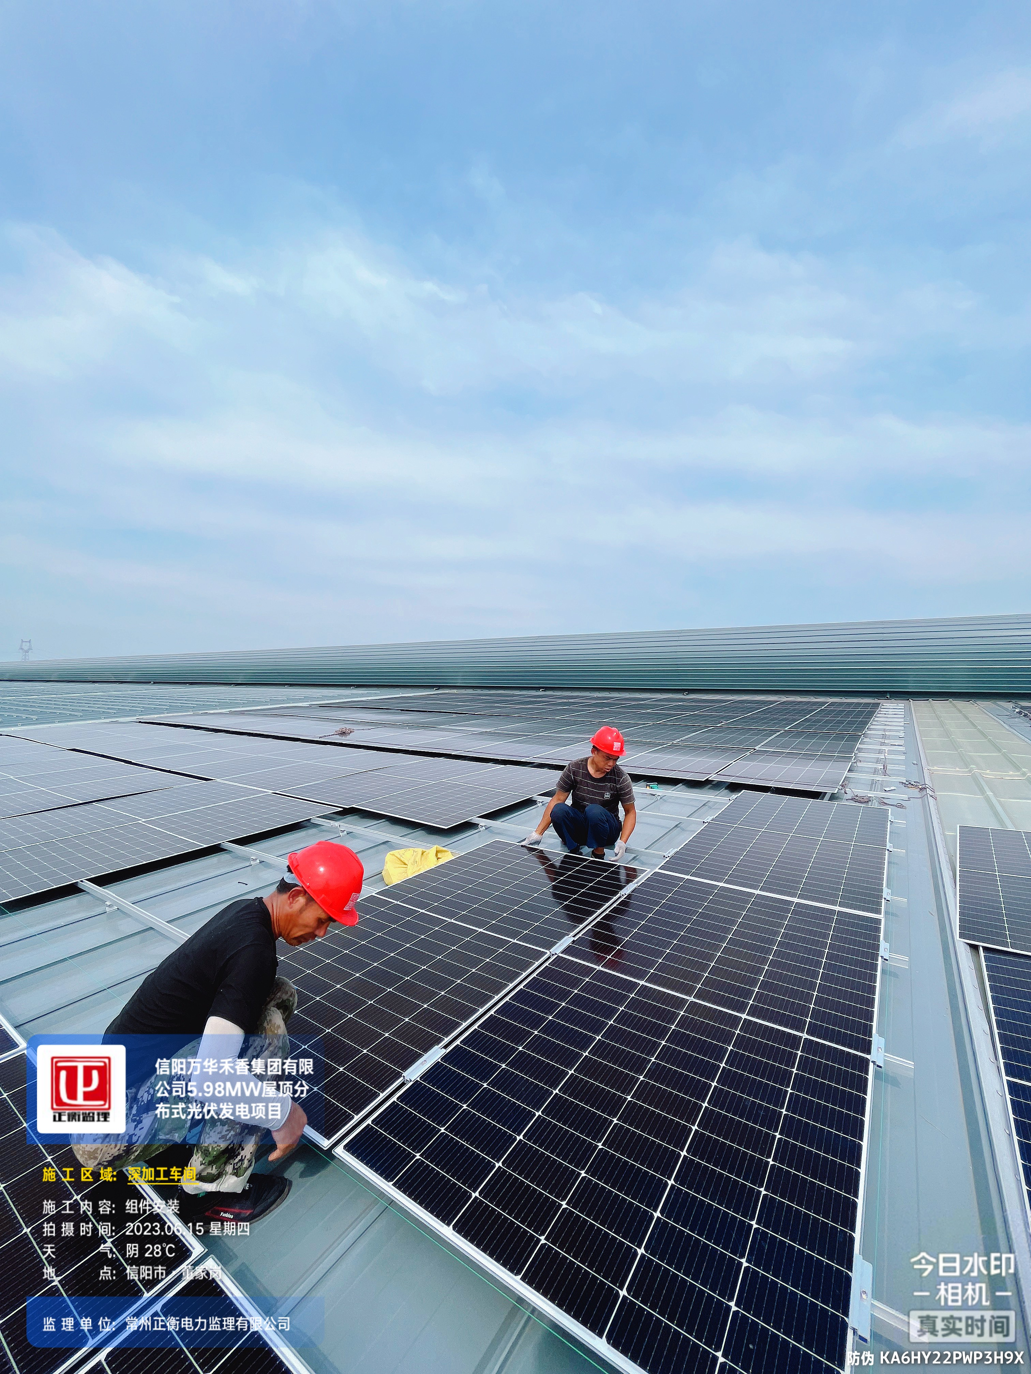

编 写 人 | 王相成 |  | 审 核 人

